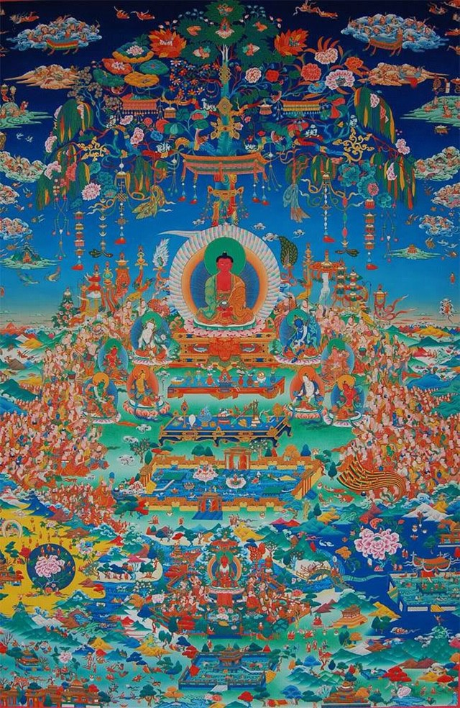

02/14/2020央瑞智巴上师开示破瓦法

皈依與發心
諸佛正法賢聖三寶尊，
從今直至菩提永皈依，
我以所修施等諸資糧，
為利有情故願大覺成。
（念三遍）

我们说中阴的时候，是说既不是此、也不是彼，在两个阶段的中间这就是中阴。中阴的经
历有许多层次。不仅仅是死亡的时候，生的时候和再生的时候是一个中间以外，现在我们
活着的时候也是。按照六中阴的教法，一个人从入睡到醒来也是一种中阴。如果你有禅定
的功夫 ，一念专注入定，在这个念头散之前也是一种中阴。梦中阴、禅定中阴，发生在
我们此生的这种自然中阴，这是我们现在平时能够感受到的三种中阴。

我们每天都在经历此生不同的中阴转化。对于入定时有能力一念当下安住，并且能够提受
这种安住的人来讲，他也是在经历中阴，不是说只有死亡的中阴才叫中阴。再生中阴、法
性中阴，和梦的经验，以至于一些特别的瑜伽密续的修法法门，让我们活着的时候都能够
经历类似于某一些特定的中阴的经验。此生的梦中阴，就是睡眠后做梦前的阶段。这时候
意识融入到第八识当中，粗大的感官觉受从不明显到慢慢完全隐没。因为还是有心识，当
它融入第八识藏识以后再一次警觉，所以醒过来的时候就能够看到种种现象，像白天的活
动一样。我们执着白天的经验为真实的人在梦中也是会把所有的经验执为真实。在这样的
习气引导下，我们经历梦的各种经验，感受到欢喜愉悦的经验及受到惊吓时恐怖的感受。
醒来的时候我们知道昨晚做了一个不实的梦，但当时并不知道，过后才看清楚。对一个成
就者而言，当下我们现在所经验的其实是一样的虚幻、一样的不实、一样的无常，没有一
丝一毫跟梦有不一样的差别。

麦彭仁波切的《梦醒辩论》里有推导这方面的理论和辩解。通过梦中阴的训练、梦光明的
安住，可以加强明心见性的能力，破除执迷的习气。梦的训练很有用，如果在梦中能保持
清醒，则将来发生其他事情的时候也能够保持一定的清醒。另外有一些是经过深度禅定的
训练，能够安住在心性当中、明心见性的经验当中。活着的时候修习禅定中阴，这样到临
终的死亡中阴时你能够第一时间开始安住。如果大圆满修行成就了的话，就不用经历整个中阴。在中阴的外气内气断之后，因为过去见性的智慧相应，你认得出来基础光明地明光，那你就从此解脱了。所以禅定的这种训练对解脱极其重要，梦的训练对解脱也很重要。真正死亡的这一刻，也就是死亡的痛苦中阴，对大多数人来讲还是比较不容易。如果没有超越的、不经过中阴而解脱的能力，会需要经过一些中阴。

对于土水火风四大隐没消融的过程，个人的感受和经验都有所不同。很多有濒死经验的人
以及回阳人记录了一些自己死亡又重生的经历。对一般人来讲，死亡中阴是从一个人开始
趋近于死亡到真正的外气内气断掉为止就是死亡中阴。死亡前我们一般会求医问药，想尽
种种方法试图去挽回这个身体，希望能够继续运作良好，以及通过修法及其他的方法来适
度的延寿。如果这些都没有起作用的时候，你就明白自己快要死了。死亡中阴的这个时侯，
往往会有万般放不下、万般带不走，种种的不甘心、种种的话没有说完、事没有做完、愿
望没有达成，种种的这些。在梦里时，不论是升官或发财了，你可能有所执着，但对于梦
境当中出现的事情执着心不是那么重。如果你能有像做梦醒来的时候不把梦当真一样的精
神，对这方面有相对轻松的见地，及能够接受并且知道正在发生什么、将会发生什么这样
的训练就比较容易解脱，不然的话就会有比较多的惊恐和不易。我们一辈子辛苦劳作，最
后发现除了我们的业相随、习气相随以外没有什么你真正能够带走的。你所攒的人脉、所
用的钱财， 乃至于这个从生到死都一直支持你的色身，这个时刻都要分离，这个时刻都
要消融消解，无法再延续维持身心合一的状态。

四大隐没消融的过程中心识已经向内转，所以体内发生的或者自己在这个细微的时刻发生
的很多事情就变得很有力量、非常能够干扰和影响自己的觉知及感受。医学上说的器官功
能的衰竭和概念及情绪的消亡，就是外气和内气断的过程。器官功能衰竭的时候人也是比
较敏感的。身体太弱的时候，有些人好像昏过去了，或者是好像没有感受、叫也叫不醒，
但如果没有在身体上用很大的药量去冲昏头脑的话，虽然心看起来好像它什么都不知道一
样，但其实是知道的。在经验这些忽明忽暗的阶段的时候，因为你全身心转向心里面，心
识变得比较细微，平时不注意的身体细微的变化这时候都很能够感知到，包括血液的变化，
乃至于一根头发，都感觉出现一些很大的幻象，感觉很巨大的呈现。

地水火风空次第隐没消融。在地大融入水大的过程中，有时候出现自己不能够支撑自己身
体的现象，想转身翻身都不容易。这时候我们会感受到身体的体力、肌肉、和骨骼这些方
面的力量已经开始消失了。有些人感受到重力，感觉到下坠。有些病榻上的人会说拉我一
把，或者感觉需要在身体下面垫上东西。水大融入到火大的过程是指体内液体的流动，包
括淋巴或者血液等一些体内流动的液体不能够维持的时候眼泪口水这些都没有办法止住，
感觉干渴想要多喝水这一类身体上的症状。火大融入风大时，火的力量开始隐没，身体的
温度开始下降。体温从下体往上收和从上体往下收，收到心脏是最热以外其他地方都不热。
如果温度是从下肢往上收通常说法是善业比较多，如果是从上面往下降的话就代表业障稍
微深一点。最后，体温不能再消化任何东西。风气息在佛教中有上行下行遍行持明的风，
或是消化的风，不同的风的能量来推动。整个能量输送的过程中，收摄的呼吸不畅，这些
是在前面发生的，之后有身体温度下降、意识开始模糊，意识的粗大的感受因为眼耳鼻舌
身器官的衰竭而不能够直接感受。渐渐的，意识也一样融入到第八识当中。

关于气脉明点，气负责输送能量到身体的各个地方。脉有很多种的分类方法。医学上讲的
血管也是一种脉，在身体粗大层面来讲就是我们能够检查的这种脉。还有一些是在修气脉
明点的时候能够明显感受到的类似于能量这种更加精微的脉。有很多针对气脉的训练，脉
中通过气来推导让明点发挥作用去经历不同的感受心识的力量。圆满次第的一些修法跟气
脉明点的修法相关。在修破瓦法的时候，我们要观想中脉。中脉就是智慧脉，解脱的脉。
左脉右脉是贪嗔脉。经过一整套的训练以后，贪嗔的习气和气息，即左右脉的能量导入到
中脉当中，这个训练对于解脱来讲非常的重要。我们粗细意识的产生跟身体的变化是身心
相印的，所以脉非常重要、气怎样运作非常重要。父亲和母亲男女授身的时候，父精母血，
也就是红白菩提结合而生成生命。生命形成以后白菩提红菩提就分开了，红菩提在下方脐
处，白菩提在上方头部。在内气断的过程当中，白菩提和红菩提在其它肉体器官完全无力
支撑的情况下也慢慢消解消融，最后汇聚于心结上面。白菩提和红菩提相撞的时候，白菩
提下降和红菩提上升就呈现贪嗔的习气消亡，也就是我们情绪和念头的死亡或者消解的这
个过程。在粗象最终的状态下，白菩提红菩提相撞以后，意识就像一片空白一样，再一次
最细微的意识也被消解了，这个时候再一次醒过来的时候你如果有经验有训练的话，就能
够见到细微粗大意识遮障遣除以后的明心见性这种新的自性。

我们所说的母子光明相会，是说人死以后，例如某某大德安住在什么样的境界上多少天了，
三天七天二十一天种种的肉身不坏等等，能够以禅定的姿势安住在这种光明当中，他认出
来了，他过去的经验，和实际的发生的如同两个经验被他合而为一这样一种获得解脱的道
路。我们作为修行人，发菩提心利益其他众生是非常重要的。在这种愿力带动下的对于法
门的熟悉、对于如何死亡的方法上的熟练，对修行人来讲很重要。一般我们会说除了生死
一切都不是那么重要，所以在这个重要的节点时刻，上升下堕就像在一个十字路口，你到
底要往哪个方向走，在那一刻又会决定你后来一段时间的所有感知感受的经历。在活着的
时候如果我们懒散放逸的话，不会有那么一天我们自然而然地就掌握了所有修行的要诀然
后成就的。不求自得是很难的，所以一定要花时间去认真严谨地修行。我们如果去追随世
间的事情，那事情会越来越多。以前有一个叫月称之父的故事。有一个人他想方设法经营
自己的人生，赚了一些钱财，然后置办了一些物产。有一年，他的收成比较好，但是怕老
鼠吃他的谷物，也怕其他人来偷或抢，于是他就把谷物袋拴在自己睡觉上方的屋梁下。他
躺在床上开始想象美好的生活和未来，他构想用这些谷物做生意来不断地赚取更多的钱财，
心里满怀信心和欣喜。他想象将来可以不断地改善对物质的要求及对身份的要求，又想应
该有一个太太，一定是美丽贤惠或出生名门，之后还得有自己的孩子。这样想来想去的时
候，月亮升照到了天窗上，他心想我的孩子应该叫他月称这个名字太好了。可正当想到这
些时候，有一只老鼠闻到粮食的味道爬上了谷物袋，竟咬断了绳子，最后整袋谷物重重的
砸在这个人的身上，很不幸的，他离世了。一直到谷物砸在自己身上时他都没有明白自己
到底能带走什么，不能带走什么。

短暂的此生毕竟有尽头，我们每个人不是越活时间越长，而是越活则在此生剩下的时间越
来越短。所以这时候不修行的话，最后终究会到一个时间再也没有修行的机会。长久来讲
还是有的，但就这一刻而言，我们错过了一个非常好的生命的阶段，如此的人生，如此清
明的心识智力，以及听闻到诸种解脱的方法。修行在此生就像开车骑马一样，方向盘和缰
绳掌握在自己手里，但当我们像不会游泳的人被水冲一样，被业力冲刷得身不由己时，就
不会像现在这般有解脱的好机会。虽然此生我们会有一些烦恼，也会有一些习气，但只要
肯闻思修的话，我们还是会不断的知道正确的方向和修法。所以我们要点点滴滴积累善业, 断除即便是微小的恶行。我们朝这个方面去努力的话，那就会越来越好。

下面开始修习破瓦法仪轨，提醒以下几点（摘录归纳上师开示，修法仪轨附于文后）：

1. 诚心祈祷传承上师，俱足信心者得加持。

2. 身处的环境观想为阿弥陀佛圆满庄严清净的极乐净土。可以读《阿弥陀经》、《无量
寿经》或者《极乐愿文》，里面对极乐净土都有很清楚的描述。《无量寿经》动画版也制作的很好。

3. 坐定，自身观为金刚瑜伽母，一面二臂红亮持刀盖，双足舞式三目视虚空。观想身体
中央的中脉有一个像小拇指粗细的清净圆满，空、净、光之管，从脐下四指到头顶梵顶穴
像光一样。空净光之管的下端关闭，上端开口。在管中间位于心的位置有一个节点，节点
上有一个淡绿色的风团一直在抖动。在风团的正中央或者上方有一个红色的“舍”字。
“舍“字用藏文或中文或英文观都可以，它代表你的心识。你只需要认定你的心识，即是意
识被风推动在脉里流动。

4. 头顶上方一肘处明观主尊阿弥陀佛，即无量光佛。向往净土，就像终于有机会回家了
一样心生欢喜，回到阿弥陀佛的净土，而不是执着此生、执着亲友。除了乘愿度众的圣者
外，每个众生都会向往去美好的地方。我们需要具足信心，具足往生四因，了解解脱的功
德和利益。知道解脱的功德和利益后生信与否有差别，生信之后是否有修有证有差别，证
得的程度也有差别。但，先有愿，在有愿的基础上去修行这样进步就会比较快。

5. 念诵“舍”字时，淡绿色的风团在抖动，风团上红色的“舍”字逐渐向上升，升到头顶梵顶穴的位置。随着“吼”的一声，红色“舍”字，即我们的心识义无反顾地射入到阿弥陀佛的心间，融入到阿弥陀佛的清净身当中。下一次念诵“舍”字时，又一个红色“舍”字变现出来反复练习。

6. “啪的” 代表五身五智成就圆满智慧等。最后一个“啪的”念完后，就在无思无念中安住。

7. 如果是长期为自己修，或出现修行的验相，如头出黄水或头顶开口可插草担心会减寿
的话后面可以念长寿咒。上面观想的一切外境融入到阿弥陀佛主尊当中，左右两位菩萨，
即观世音菩萨和金刚手菩萨融入主尊，然后主尊刹那间变成长寿佛，即无量光佛、无量寿
佛，融入自身。自己也成就了长寿佛。

8. 所有的修行功德回向一切众生。“此福已得一切智，摧伏一切過患敵” 是自利的部分。
通过修行所得的智慧及成就的相应能够摧毁一切烦恼、业障、无明。“生老病死猶波濤，
願度有海諸有情”是利他的回向。烦恼痛苦存在于三界的各个角落，天道的放逸之苦，阿
修罗道的竞争之苦，人道的生老病死苦和其它的四苦八苦，地狱道的冷热之苦，饿鬼道的
饥渴之苦，及畜生道的残害之苦。以己修行之成就回向给三有当中起起伏伏的众生，愿他
们能够度脱苦海。
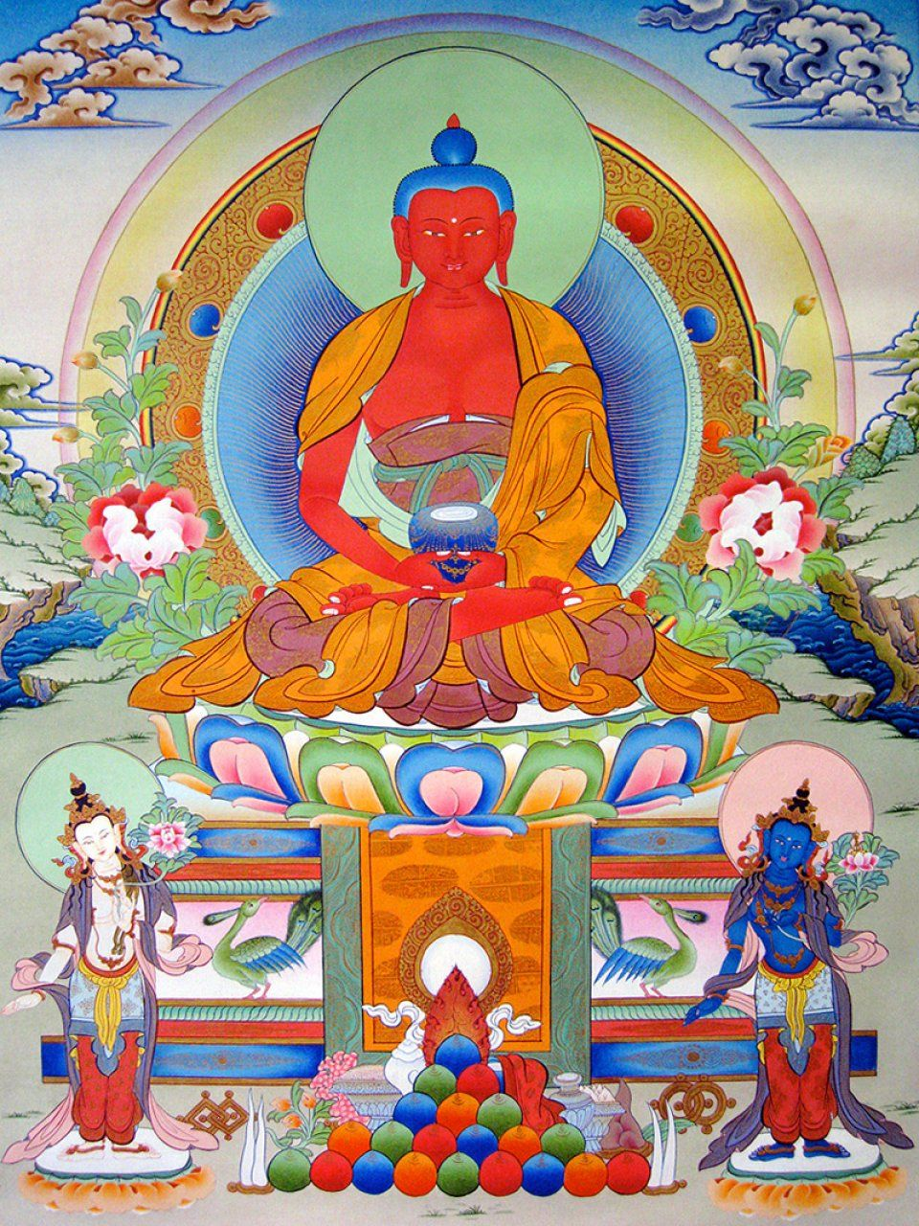

〈遷識往生極樂儀軌〉
皈依與發心
諸佛正法賢聖三寶尊，
從今直至菩提永皈依，
我以所修施等諸資糧，
為利有情故願大覺成。
（念三遍）

四無量心
願諸眾生永具安樂及安樂因，
願諸眾生永離眾苦及眾苦因，
願諸眾生永具無苦之樂，我心怡悅，
願諸眾生遠離貪嗔之心，住平等捨。

金剛七句祈禱文
吽
鄔金剎土西北隅，蓮莖花胚之座上，
稀有殊勝成就者，世稱名號蓮花生，
空行眷屬眾圍繞，我隨汝尊而修持，
為賜加持祈降臨，咕嚕貝瑪色德吽！
（念三遍）

蓮師心咒
嗡啊吽 班匝格熱巴瑪色德吽。
（隨意念）

上師祈禱文
捨
安於密嚴法界宮，三世諸佛之本體，
令我證悟法身者，祈禱根本上師尊。

受四灌頂
上師三輪所現三種字，
依次放光三光入三輪，
三光同時入於三輪處，
獲得四種灌頂除四障，
成為修習四道之法器，
最後上師融入我合一，
親見離識之法身面目，
願借此善功德我速得，
證悟成就蓮花生上師，
一切有情眾生皆不遺，
悉皆安置於蓮師果位。

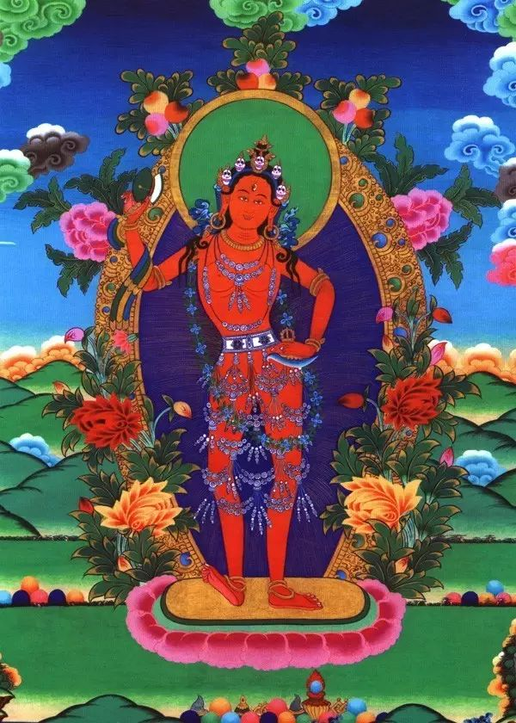
《龍欽心髓往生法》
唉瑪吙！
自現任運清淨無邊剎，
圓滿莊嚴西方極樂土，
自身觀為金剛瑜伽母，
一面二臂紅亮持刀蓋，
雙足舞式三目視虛空。
（為他人念修可觀他身）

體內中央之中脈，粗細猶如竹箭許，
具有空淨光之管，上端開於梵淨穴，
下端關閉於臍下，心間阻斷之節上，
淡綠風團明點中，明觀自心紅捨字，
頭頂一肘之上方，明觀佛陀無量光，
具足相好圓滿身。
（為他人修可觀他心）

禮敬祈念阿彌陀佛名號：
頂禮供養皈依世尊善逝出有壞
圓滿正等覺怙主無量光佛。
（念三遍或七遍）

唉瑪吙！
境為自現了義密嚴剎，
百倍信心彩虹縈繞中，
皈處總集根本之上師，
身非庸俗而為清澈身，
吉祥無量光佛本體住，
當以強烈敬信而祈禱，
現前往生聖道祈加持，
趨入密嚴剎土祈加持，
願獲法身法界之佛地。
(念三遍，末四句加念二遍，最末句再加念二遍)
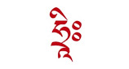
（藏文 “舍”字）
心中默念五遍“舍”字：每念一遍觀想紅色的“舍”字逐漸升高一次，念到第五遍時觀想紅色的“舍”字提升到梵淨穴。這時再念“吼”三遍：每念一遍“吼”時，觀想紅色的“舍”字由梵淨穴飛入頭頂上方的無量光佛心間。

然後，禮敬祈念阿彌陀佛名號：
頂禮供養皈依世尊善逝出有壞
圓滿正等覺怙主無量光佛。
（念三遍或七遍）

頂禮佛陀無量光，祈禱鄔金蓮花生，
大恩根本師悲攝，根本傳承師引道，
加持修成往生法，依此捷徑趨空剎，
吾等從此命終時，加持速生極樂剎。
（念三遍，最末句加念二遍）

心中默念五遍“舍”字：每念一遍觀想紅色的“舍”字逐漸升高一次，念到第五遍時觀想紅色的“舍”字提升到梵淨穴。這時再念“吼“字三遍：每念一遍“吼”時，觀想紅色的“舍”字由梵淨穴飛入頭頂上方的無量光佛心間。

然後，再禮敬祈念阿彌陀佛名號：
頂禮供養皈依世尊善逝出有壞
圓滿正等覺怙主無量光佛。
（念三遍或七遍）

唉瑪吙！
極其稀有怙主無量光，
大悲觀音大力金剛手，
我等專心致志而祈禱，
修成往生深道祈加持。
我等一旦出現死亡時，
（為了自己修持時念誦）
現已趣至後世之亡者，
（為了他人修持時念誦）
加持神識往生極樂剎。
（三遍後末句加念二遍）

心中默念五遍“舍”字：每念一遍觀想紅色的“舍”字逐漸升高一次，念到第五遍時觀想紅色的“舍”字提升到梵淨穴。這時再念“吼“字三遍：每念一遍“吼”時，觀想紅色的“舍”字由梵淨穴飛入頭頂上方的無量光佛心間。

“啪的“念五遍，把自心安住於佛圓滿的五種智慧當中， 在離戲實相的境界中入定，
靜坐一會兒。

祈禱長壽佛
救度眾生主尊無量壽，
遣除一切非時死亡尊，
無依而苦眾生所依怙，
致誠祈禱世尊長壽佛。

長壽咒
嗡 啊瑪惹呢則萬德耶所哈
（隨意念）

顯現非時死亡徵相時，
立時明見世尊長壽佛，
即刻遣除死亡之魔力，
並得無死持明之果位。
（生者修驗相時念誦，
為臨終者修時無需念誦）

回向偈
此福已得一切智，摧伏一切過患敵，
生老病死猶波濤，願度有海諸有情。

麥彭仁波切之極樂願文
導師無量光垂念，如您所發菩提心，
我發無上勝覺心，所造一切諸善根，
西方極樂剎土中，生於勝王汝之前，
一切廣大佛子行，為欲圓滿而回向，
此生命終於淨土，剎那化生極樂界，
導師彌陀授記已，圓熟淨德願究竟，
祈禱如來無量光，我發無上菩提心，
一切善根皆回向，成就往生祈加持。

成就所願誓言
以佛所獲三身之加持，
法性不變真諦之加持，
僧眾不退意樂之加持，
如是回向發願悉成就。

成就所願咒
達雅塔 班贊哲雅阿瓦波達呢耶所哈。

蓮師心咒
嗡啊吽 班匝格熱巴瑪色德吽。

